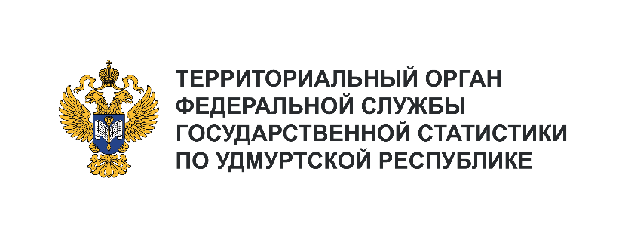**Пресс-служба Удмуртстата**

Телефон: +7 (3412) 69-50-35

e-mail: [18.01.2@](mailto:18.01.2@)rosstat.gov.ru

Информационное сообщение для СМИ

**1 августа 2024, Ижевск**

**РАЗМЕР ВСЕГДА ИМЕЕТ ЗНАЧЕНИЕ, ОСОБЕННО**

**ЕСЛИ ЭТО РАЗМЕР ЗАРАБОТНОЙ ПЛАТЫ**

В Удмуртской Республике среднемесячная начисленная заработная плата в январе – мае 2024 года составила 60,0 тыс. рублей и в сравнении с аналогичным периодом прошлого года увеличилась почти на 23%, а с учётом инфляции – на 13,8%.

В зависимости от сферы деятельности зарплата в организациях отличается от средней   
по республике в ту или иную сторону. В организациях, осуществляющих добычу полезных ископаемых, оплата труда выше средней на 44,8 тыс. рублей, в финансовых и страховых организациях – на 24,6 тыс. рублей. С другой стороны, зарплата работников организаций, осуществляющих деятельность   
в сфере операций с недвижимым имуществом, административную и сопутствующие дополнительные услуги, а также в деятельности гостиниц и предприятий общественного питания, отстаёт от среднего уровня на 22-27 тыс. рублей.

Среди регионов Приволжского федерального округа по уровню оплаты труда Удмуртская Республика традиционно находилась на 7 месте после таких крупных регионов как Республика Татарстан, Пермский край, Самарская область, Республика Башкортостан, Нижегородская   
и Оренбургская области. Самая высокая заработная плата сложилась в Республике Татарстан – 68,6 тыс. рублей, наименьшая – в Республике Мордовия – 52,7 тыс. рублей.

В республике с начала года ведущие позиции по уровню оплаты труда в организациях,   
не относящихся к субъектам малого предпринимательства, занимали Воткинский (69,0 тыс. рублей), Якшур-Бодьинский (58,6 тыс. рублей), Каракулинский (58,1 тыс. рублей) районы. Наименьшая зарплата наблюдалась в организациях Юкаменского района – 39,9 тыс. рублей. В организациях Ижевска заработная плата составила 72,2 тыс. рублей.